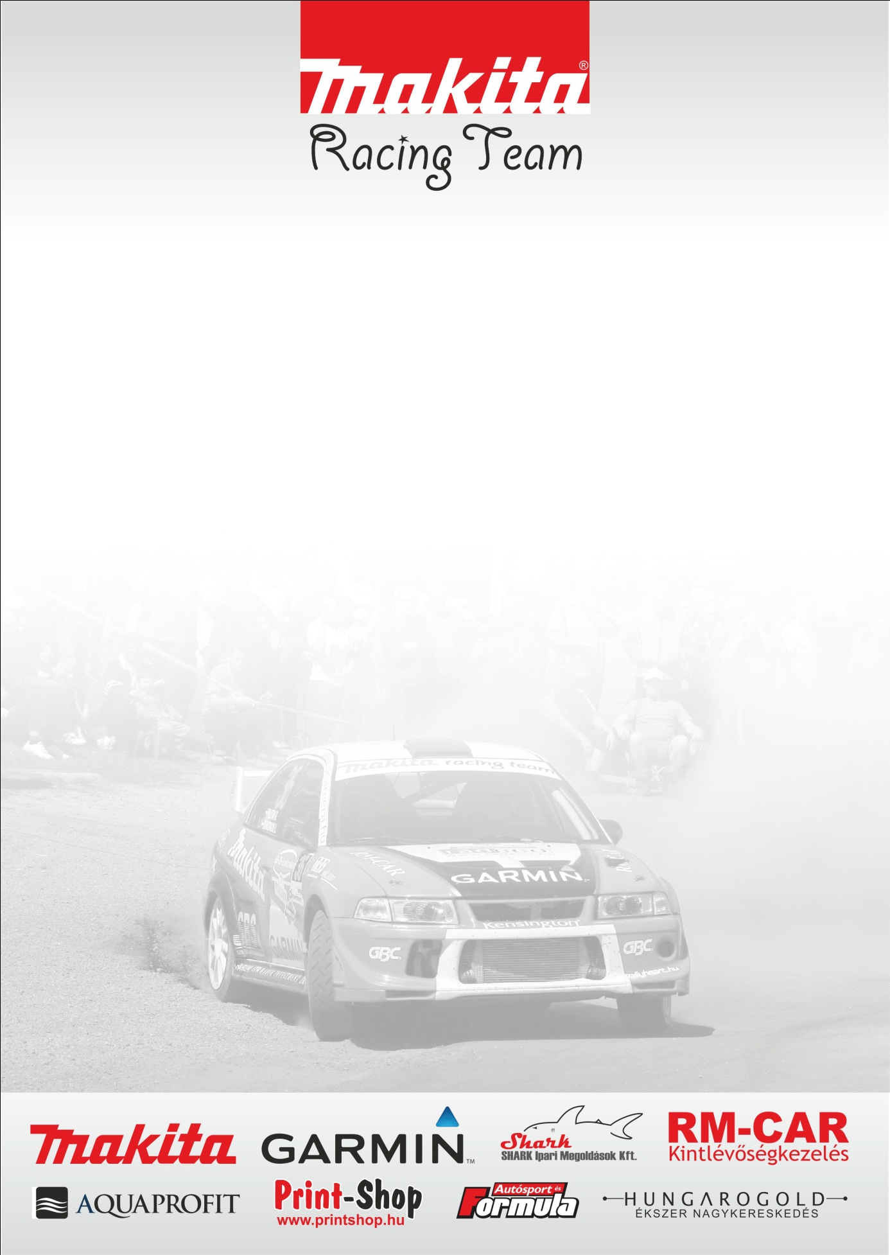

XI. Garmin Rallye

Rali- Túra Bajnokság 7. futam

Domonkos László - Horváth István - Mitsubishi Lancer EVO VI

Vác után újratöltve

A Rali- Túra Bajnokság hetedik futamára érkezik a Makita Racing Team versenyzőpárosa Domonkos László- Horváth István. A tavalyi évben nem sok babér termett számukra ezeken a pályákon, idén azonban még felkészültebben vágnak neki a megmérettetésnek.

Domonkos László: - Az autó felkészítése befejeződött, tökéletes állapotban van. Sajnos sok alkatrészt ki kellett cserélnünk a váci verseny után, de talán még így is szerencsésnek mondhatjuk magunkat, hiszen a legtöbb rendelkezésünkre állt. Ami kicsit talán nehezítheti a dolgunkat, hogy teszt lehetőségünk már nem lesz a verseny előtt, az eddigi beállítások azonban aszfalton jónak bizonyultak, reméljük most sem lesz vele probléma.

- Időjárás tekintetében reméljük, idén nem fogja nehezíteni a dolgunkat az égi áldás. Hiszen ilyenkor jégpályává tudja varázsolni például a lábatlani gyorsasági szakaszt. Tavalyi évben ez nehézségeket okozott, de az előrejelzések tekintetében talán ezt most nem kell abszolválnunk.

- A pályák mindenképpen a kedvencek közé tartoznak. Kellemes, technikás részek ezek. Mindig szívesen jövünk erre a környékre.

- 2001-ben itt nyertem először versenyt, tehát mindenképpen bizakodunk a jó szereplésben. A célunk továbbra is az első háromban végezni, természetesen a minket ponttáblázat alapján üldözőket magunk mögé utasítani.

- Különös örömöt jelent számunkra, hogy egyik fő szponzorunk a GARMIN rendezvényeket is tud támogatni az év közepétől, még nagyobb plusz számunkra, hogy a rally-t választották.
A versenyen három GARMIN készülék talál gazdára a leggyorsabb versenyzők közül. Reméljük, idővel elterjed az ilyen kezdeményezés, és más támogatók is tesznek hasonló felajánlásokat.

Köszönjük Támogatóinknak!

